南京价公信息技术有限公司

车玩移动端API文档

孔明
Version 0.6
2015/7/20

版本历史

日期 | 版本号 | 修改人 | 备注
2015/6/26 | 0.1 | 孔明 | 初稿
2015/7/1 | 0.2 | 孔明 | 完成登录注册、车型获取、车主认证、图片上传等API
2015/7/4 | 0.3 | 孔明 | 新增活动创建、活动浏览/搜索API
2015/7/16 | 0.5 | 孔明 | API修改，添加活动相关API
2015/7/20 | 0.6 | 孔明 | 新增座位管理相关API

目录

1. API使用说明 6
2. API接口定义 8
2.1 获取注册验证码（已上线） 8
2.1.1接口说明 8
2.1.2接口定义 8
2.1.3调用示例 8
2.2 验证码校验（已上线） 9
2.2.1接口说明 9
2.2.2接口定义 9
2.2.3调用示例 9
2.3 省市列表（已上线） 10
2.3.1接口说明 10
2.3.2接口定义 10
2.3.3调用示例 10
2.4 头像上传（已上线） 10
2.4.1接口说明 10
2.4.2接口定义 10
2.4.3调用示例 11
2.5 注册（已上线） 11
2.5.1接口说明 11
2.5.2接口定义 12
2.5.3调用示例 13
2.6 获取品牌（已上线） 14
2.6.1接口说明 14
2.6.2接口定义 14
2.6.3调用示例 14
2.7 获取车型（已上线） 15
2.7.1接口说明 16
2.7.2接口定义 16
2.7.3调用示例 16
2.8 登录（已上线） 17
2.8.1接口说明 17
2.8.2接口定义 17
2.8.3调用示例 17
2.9 忘记密码（已上线） 19
2.9.1接口说明 19
2.9.2接口定义 19
2.9.3调用示例 19
2.10 行驶证上传（已上线） 20
2.10.1接口说明 20
2.10.2接口定义 21
2.10.3调用示例 21
2.11 车主认证申请（已上线） 22
2.11.1接口说明 22
2.11.2接口定义 22
2.11.3调用示例 22
2.12 车主静态资源访问（已上线） 23
2.12.1接口说明 23
2.12.2接口定义 23
2.12.3调用示例 23
2.13 获取可提供的空座数（已上线） 24
2.13.1接口说明 24
2.13.2接口定义 24
2.13.3调用示例 25
2.14 活动图片上传（已上线） 25
2.14.1接口说明 25
2.14.2接口定义 26
2.14.3调用示例 26
2.15 创建活动（已上线） 27
2.15.1接口说明 27
2.15.2接口定义 27
2.15.3调用示例 29
2.16 获取热门/附近/最新活动列表（已上线） 30
2.16.1接口说明 30
2.16.2接口定义 30
2.16.3调用示例 31
2.17 获取活动详情（已上线） 33
2.17.1接口说明 33
2.17.2接口定义 33
2.17.3调用示例 34
2.18 获取活动评论（已上线） 36
2.18.1接口说明 36
2.18.2接口定义 36
2.18.3调用示例 36
2.19 评论活动（已上线） 37
2.19.1接口说明 38
2.19.2接口定义 38
2.19.3调用示例 38
2.20 个人详情（已上线） 39
2.20.1接口说明 39
2.20.2接口定义 39
2.20.3调用示例 40
2.21 我(TA)的发布（已上线） 41
2.21.1接口说明 41
2.21.2接口定义 42
2.21.3调用示例 42
2.22 我(TA)的关注 44
2.22.1接口说明 44
2.22.2接口定义 44
2.22.3调用示例 45
2.23 我(TA)的参与（已上线） 47
2.23.1接口说明 47
2.23.2接口定义 47
2.23.3调用示例 47
2.24 关注活动（已上线） 50
2.24.1接口说明 50
2.24.2接口定义 50
2.24.3调用示例 50
2.25 申请加入活动（已上线） 51
2.25.1接口说明 51
2.25.2接口定义 51
2.25.3调用示例 51
2.26 获取申请列表（已上线） 52
2.26.1接口说明 52
2.26.2接口定义 52
2.26.3调用示例 53
2.27 同意/拒绝 活动申请（已上线） 54
2.27.1接口说明 54
2.27.2接口定义 54
2.27.3调用示例 55
2.28 获取车座/成员信息（已上线） 55
2.28.1接口说明 55
2.28.2接口定义 56
2.28.3调用示例 56
2.29 立即抢座（已上线） 58
2.29.1接口说明 58
2.29.2接口定义 58
2.29.3调用示例 59
2.30 拉下座位 59
2.30.1接口说明 59
2.30.2接口定义 59
2.30.3调用示例 60

1. API使用说明
服务端提供Restful Webservice供安卓/苹果移动端调用，所有请求方式默认为http，返回结果为JSON格式。

【开发服务器】
服务器地址：cwapi.gongpingjia.com
API端口： 80
协议： HTTP

【正式服务器】
服务器地址：chewanapi.gongpingjia.com （域名暂未开通）
API端口： 80
协议： HTTP

注意：
- 个别接口会使用HTTPS (443端口) 协议，会特别标注。需用户鉴权信息的API访问要带上额外参数例如token
- API的path中需要包含版本信息，例如 /v1
- 典型的返回结果
{
"result": 0, ← 0 代表调用成功， 1代表失败
"data": "", ← data字段为成功时返回的数据信息，可以为字符串 或 Json 对象(数组)
"errmsg": "失败原因" ← result为1时，客户端从errmsg字段获得错误消息，为0时传空字串
}
- 多数情况下，访问API需要发送一些 数据或参数到服务端，通常可以分为3类：
- path
例如 http://api.test.com/student/123456/info 中， path参数 为123456
- query
例如 http://api.test.com/fruit?name=apple 中， query参数为name，值为apple
- body
例如 注册账户时，需要将用户名密码发至服务端，参数放在Http body发送
POST http://api.test.com/register
Body {“name”:”小明”, “password”:”9527”}

以下是GET/POST/PUT/DELETE的测试请求，可以在代码或者第三方工具中调用:
GET http://cwapi.gongpingjia.com/v1/test/get
POST http://cwapi.gongpingjia.com/v1/test/post
PUT http://cwapi.gongpingjia.com/v1/test/put
DELETE http://cwapi.gongpingjia.com/v1/test/delete

2. API接口定义

测试版API前缀： http://cwapi.gongpingjia.com/v1
正式版API前缀：http://chewanapi.gongpingjia.com/v1

获取注册验证码（已上线）

2.1.1接口说明
注册时点击”获取验证码”按钮，发送手机号到服务端获得验证码
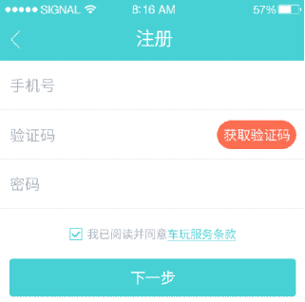

2.1.2接口定义
GET /phone/$phone/verification
参数名称 | 必选 | 类型 | 说明
phone | true | String | 用户手机号

2.1.3调用示例
GET
http://cwapi.gongpingjia.com/v1/phone/18951650020/verification

正确返回：
{ “result” : 0, “data” : ““, “errmsg” : ““ } //验证码通过短信发送至客户端，有效期2小时
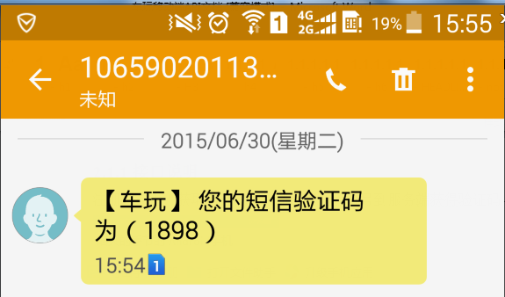
错误返回：
{ “result” : 1, “data” : ““, “errmsg” : “不是有效的手机号” }

验证码校验（已上线）

2.2.1接口说明
在点击下一步的时候，首先会校验手机号和验证码，如果校验码有误需在客户端提示

2.2.2接口定义
POST /phone/$phone/verification
BODY {“code”:”$code”}
参数名称 | 必选 | 类型 | 说明
phone | true | String | 用户手机号
code | true | String | 验证码

2.2.3调用示例
POST
http://cwapi.gongpingjia.com/v1/phone/18951650020/verification

BODY
{“code”:”2302”}

正确返回：
{ “result” : 0, “data”: ““,”errmsg” : ““ }
错误返回：
{ “result” : 1, “data”:”“, “errmsg” : “验证码有误” }

省市列表（已上线）

2.3.1接口说明
为了更好的用户体验，省市区列表由iOS, Android 客户端读取本地xml文件后展示。文件如下：
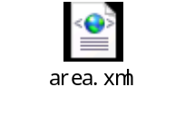

2.3.2接口定义
N/A

2.3.3调用示例
N/A

头像上传（已上线）

2.4.1接口说明
点击头像按钮，会调用该API上传拍摄的相片或相册已有的相片
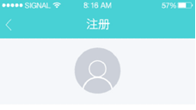

2.4.2接口定义
POST /avatar/upload
上传头像使用 表单提交的方式，参见以下示例的 attach 和 Content-Type:multipart/form-data 部分

2.4.3调用示例
curl http://cwapi.gongpingjia.com/v1/avatar/upload -X POST -v -F "attach=@./avatar.png;filename=avatar.png" -H 'Content-Type:multipart/form-data'

正确返回：
{
“result” : 0,
“data”:{
“photoUrl”: “http://cwapi.gongpingjia.com/asset/user/4d672627-860c-4118-bcbd-2978aca469ad/avatar.png”,
“photoId”:”4d672627-860c-4118-bcbd-2978aca469ad”
},
“errmsg” : ““
}
错误返回：
{ “result” : 1, “data”:”“, “errmsg” : “未能成功上传图片” }

响应参数
参数名称 | 类型 | 说明
photoUrl | String | 已上传头像的地址 (供显示用)
photoId | String | 已上传头像的id

注册（已上线）

2.5.1接口说明
点击下一步按钮，会将 手机号/密码/头像id/昵称/性别/城市/年龄 信息发送至后台服务，注册新用户
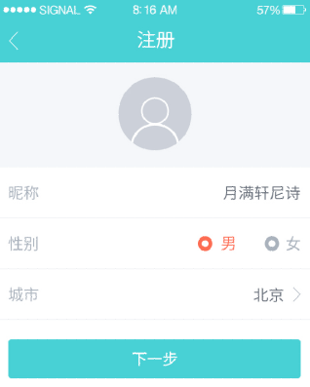

2.5.2接口定义
POST /user/register
BODY
{
“phone”:”$phone”,
“code”:”$code”,
“password”:”$password”,
“nickname”:”$nickname”,
“gender”:”$gender”,
“birthYear”:”$birthYear”,
“birthMonth”:”$birthMonth”,
“birthDay”:”$birthDay”,
“province”:”$province”,
“city”:”$city”,
“district”:”$district”,
“photo”:”$photo”
}
参数名称 | 必选 | 类型 | 说明
phone | true | String | 手机号
code | true | String | 验证码
password | true | String | 密码 (6-16位字符的 MD5 加密)
nickname | true | String | 昵称。不填传空字符串，服务端将该字段保存为 “匿名”
gender | true | String | 性别： “男” 或 “女”
birthYear | true | Integer | 出生年
birthMonth | true | Integer | 出生月
birthday | true | Integer | 出生日
province | true | String | 省份名，例如 “江苏”
city | true | String | 城市名，例如 “南京”
district | true | String | 区域名，例如 “栖霞区”
photo | true | String | 该 photo的uuid

2.5.3调用示例
POST
http://cwapi.gongpingjia.com/v1/user/register
BODY
{
"phone":"18951650020",
"code":"2302",
"password":"e10adc3949ba59abbe56e057f20f883e",
"nickname":"孔明",
"gender":"男",
"birthYear":1985,
"birthMonth":11,
"birthDay":5,
"province":"江苏省",
"city":"南京市",
"district":"栖霞区",
"photo":"4d672627-860c-4118-bcbd-2978aca469ad"
}

正确返回：
{
“result” : 0,
“data”:{
“userId”:”4d672627-860c-4118-bcbd-2978aca469ad”,
“token”:”4b35299f-8dc4-4999-bfaf-c0ad5c6aab43” → 有效期7天
},
“errmsg” : ““
}

错误返回：
{ “result” : 1, “data”:”“, “errmsg” : “需要上传头像后才可以注册” }
{ “result” : 1, “data”:”“, “errmsg” : “城市名不正确，请确认后重新提交” }
{ “result” : 1, “data”:”“, “errmsg” : “该手机号已被注册，请用其他手机号注册新用户” }

响应参数
参数名称 | 类型 | 说明
userId | String | 新注册用户的id
token | String | 新注册用户的token （有效期为7天）

获取品牌（已上线）

2.6.1接口说明
注册第三页点击 “车型品牌”按钮，首先获取车型信息
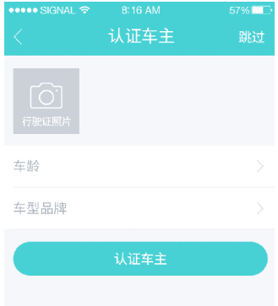

2.6.2接口定义
GET /car/brand
不需要传参数

2.6.3调用示例
GET http://cwapi.gongpingjia.com/v1/car/brand

正确返回：
{
“result” : 0,
“data”: [
{
"first_letter": "A",
"name": "奥迪",
"logo_img": "http://test.com/a.jpg",
"slug": "audi"
},
{
"first_letter": "A",
"name": "阿尔法罗米欧",
"logo_img": "http://test.com/b.jpg",
"slug": "alfaromeo"
},
……
],
“errmsg” : ““
}

错误返回：
{ “result” : 1, “data”:”“, “errmsg” : “未能成功获取品牌信息” }

响应参数
参数名称 | 类型 | 说明
first_letter | String | 品牌首字母
name | String | 品牌中文名
logo_img | String | 品牌logo的图片地址
slug | String | 品牌名 (全拼 或 英文名)

获取车型（已上线）

2.7.1接口说明
在上一步获取品牌信息后，需要根据选择的品牌拿到车型信息，例如”大众宝来”

2.7.2接口定义
GET /car/model?brand=$brand
参数名称 | 必选 | 类型 | 说明
brand | true | String | 品牌名，例如 dazhong

2.7.3调用示例
GET http://cwapi.gongpingjia.com/v1/car/model?brand=dazhong

正确返回：
{
“result” : 0,
“data”: [
{
"mum": "一汽大众",
"slug": "dazhong-cc",
"name": "大众CC"
},
{
"mum": "一汽大众",
"slug": "baolai",
"name": "大众宝来"
}
],
“errmsg” : ““
}

错误返回：
{ “result” : 1, “data”:”“, “errmsg” : “未能成功获取车型信息” }

响应参数
参数名称 | 类型 | 说明
mum | String | 生产厂商
slug | String | 品牌名
name | String | 车型名称

登录（已上线）

2.8.1接口说明
用手机号和密码登录用户
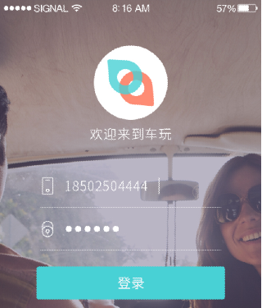

2.8.2接口定义
POST /user/login
BODY
{
“phone”:”$phone”,
“password”:”$password”
}

参数名称 | 必选 | 类型 | 说明
phone | true | String | 手机号
password | true | String | 密码

2.8.3调用示例
POST http://cwapi.gongpingjia.com/v1/user/login
BODY
{
"phone":"18951650020",
"password":"e10adc3949ba59abbe56e057f20f883e"
}

正确返回：
{
“result” : 0,
“data”:{
“userId”:”bb3d1307-adba-4438-9670-f3213a9e8963”,
“token”:”eae03b91-2195-443b-b4f1-01a67302ece7” → 有效期7天
“isAuthenticated”:0,
“brand”:””,
“brandLogo”:””,
“model”:””,
“seatNumber”:5
},
“errmsg” : ““
}

错误返回：
{ “result” : 1, “data”:”“, “errmsg” : “该用户不存在” }
{ “result” : 1, “data”:”“, “errmsg” : “密码错误” }

响应参数
参数名称 | 类型 | 说明
userId | String | 当前登录用户的id
token | String | 当前用户的token （有效期为7天）
isAuthenticated | Integer | 用户是否认证。 1为已认证，0为未认证
brand | String | 车的品牌，如果没有返回空字符串
brandLogo | String | 车的品牌logo，如果没有返回空字符串
model | String | 车型名称，如果没有返回空字符串
seatNumber | Integer | 若没有车，该字段返回0

忘记密码（已上线）

2.9.1接口说明
第一步获取验证码需要调用 2.1 的接口，第二步需要将MD5加密后的密码，以及手机号、验证码一起发送到本API
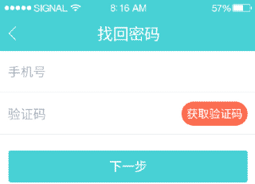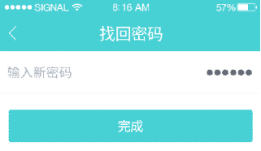

2.9.2接口定义
POST /user/password
BODY
{
“phone”:”$phone”,
“code”:”$code”,
“password”:”$password”
}

参数名称 | 必选 | 类型 | 说明
phone | true | String | 手机号
code | true | String | 验证码
password | true | String | 密码

2.9.3调用示例
POST http://cwapi.gongpingjia.com/v1/user/password
BODY
{
"phone":"18951650020",
"code":"2302",
"password":"e10adc3949ba59abbe56e057f20f883e" → MD5加密
}

正确返回：
{
“result” : 0,
“data”:{
“userId”:”bb3d1307-adba-4438-9670-f3213a9e8963”,
“token”:”eae03b91-2195-443b-b4f1-01a67302ece7” → 有效期7天
},
“errmsg” : ““
}

错误返回：
{ “result” : 1, “data”:”“, “errmsg” : “验证码错误” }
{ “result” : 1, “data”:”“, “errmsg” : “该用户不存在” }

响应参数
参数名称 | 类型 | 说明
userId | String | 当前登录用户的id
token | String | 当前用户的token （有效期为7天）

行驶证上传（已上线）

2.10.1接口说明
点击”行驶证照片”按钮，会调用该API上传拍摄的行驶证或相册已有的行驶证相片
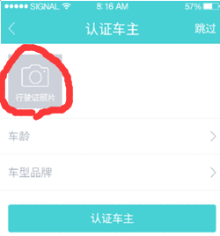

2.10.2接口定义
POST /user/$userId/license/upload?token=$token
上传行驶证使用 表单提交的方式，参见以下示例的 attach 和 Content-Type:multipart/form-data 部分
参数名称 | 必选 | 类型 | 说明
userId | true | String | 用户id
token | true | String | 用户token

2.10.3调用示例
curl http://cwapi.gongpingjia.com/v1/user/4d672627-860c-4118-bcbd-2978aca469ad/license/upload?token=4b35299f-8dc4-4999-bfaf-c0ad5c6aab43 -X POST -v -F "attach=@./license.png;filename=license.png" -H 'Content-Type:multipart/form-data'

正确返回：
{
“result” : 0,
“data”:{
“photoUrl”: “http://cwapi.gongpingjia.com/asset/user/4d672627-860c-4118-bcbd-2978aca469ad/license.png”,
“photoId”:”4d672627-860c-4118-bcbd-2978aca469ad”
},
“errmsg” : ““
}
错误返回：
{ “result” : 1, “data”:”“, “errmsg” : “用户不存在” }
{ “result” : 1, “data”:”“, “errmsg” : “口令已过期，请重新登录获取新口令” }
{ “result” : 1, “data”:”“, “errmsg” : “未能成功上传行驶证” }

响应参数
参数名称 | 类型 | 说明
photoUrl | String | 已上传行驶证的地址 (供显示用)
photoId | String | 已上传行驶证的图片id

车主认证申请（已上线）

2.11.1接口说明
点击”认证车主”按钮，会将车龄、车型品牌、行驶证信息发送到后台进行车主认证。认证通过以后，才能算认证通过。在认证通过之前，用户为 非车主 身份。
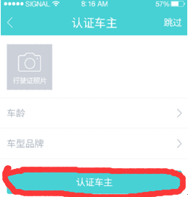

2.11.2接口定义
POST /user/$userId/authentication?token=$token
BODY
{
"drivingExperience":$drivingExperience,
"carBrand":$carBrand,
"carBrandLogo":$carBrandLogo,
"carModel":$carModel,
"slug":$slug
}
参数名称 | 必选 | 类型 | 说明
drivingExperience | true | int | 驾龄， 例如 2 代表两年驾龄
carBrand | true | String | 车辆品牌中文名称，例如 “奥迪”
carBrandLogo | true | String | 车辆品牌Logo地址
carModel | true | String | 车型， 例如 “奥迪A4L”
slug | true | String | 车型API返回结果的slug字段,例如 dazhong-cc

2.11.3调用示例
POST http://cwapi.gongpingjia.com/v1/user/ 4d672627-860c-4118-bcbd-2978aca469ad /authentication?token=4b35299f-8dc4-4999-bfaf-c0ad5c6aab43
BODY
{
"drivingExperience":3,
"carBrand":"大众",
"carBrandLogo":" http://gongpingjia.qiniudn.com/img/logo/7206452af3747880ddd07398a95b9bdbebbc963e.jpg ",
"carModel":"大众cc" ,
"slug":"dazhong-cc"
}

正确返回：
{ “result” : 0, “data”:”“, “errmsg” : }

错误返回：
{ “result” : 1, “data”:”“, “errmsg” : “用户不存在” }
{ “result” : 1, “data”:”“, “errmsg” : “用户已认证，请勿重复认证” }

车主静态资源访问（已上线）

2.12.1接口说明
常见的车主静态资源有： 车主头像、行驶证、相册图片。(经讨论，去掉静态资源访问的权限验证，无需带 userId 和 token)

2.12.2接口定义
GET /asset/$filePath
参数名称 | 必选 | 类型 | 说明
filePath | true | String | 静态资源的文件名或路径，例如 “avatar.png”

2.12.3调用示例
GET http://cwapi.gongpingjia.com/asset/user/846de312-306c-4916-91c1-a5e69b158014/avatar.png

正确返回：


错误返回：
{ “result” : 1, “data”:”“, “errmsg” : “输入参数有误” }
{ “result” : 1, “data”:”“, “errmsg” : “用户不存在” }
{ “result” : 1, “data”:”“, “errmsg” : “请求的资源没有找到” }
{ “result” : 1, “data”:”“, “errmsg” : “ 口令已过期，请重新登录获取新口令” }

获取可提供的空座数（已上线）

2.13.1接口说明
如果用户已成功通过车主认证，最多可以提供 （车座总数 – 1） 的空座，最少提供1个空座， “座位数”将显示为 “提供空座数”。如果 用户没有认证或没有认证通过，最多提供 2个空座， 最少1个，“座位数”将显示为“邀请人数”
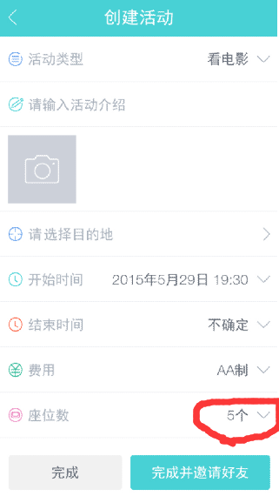

2.13.2接口定义
GET /user/$userId/seats? token=$token
参数名称 | 必选 | 类型 | 说明
userId | true | String | 登录用户的id
token | true | String | 登录用户的token

2.13.3调用示例
GET
http://cwapi.gongpingjia.com/v1/user/cbd384ca-ff29-48a5-90a1-a05e5b8be740/seats?token=14cf5f4d-9c75-499f-bd85-82869dd2cfb1

正确返回：
{
“result” : 0,
“data”:{
“maxValue”: 2,
“minValue”: 1
}
“errmsg” : ““
}

错误返回：
{ “result” : 1, “data”:”“, “errmsg” : “输入参数有误” }
{ “result” : 1, “data”:”“, “errmsg” : “未能成功获取可提供的空座数” }

响应参数
参数名称 | 类型 | 说明
maxValue | Integer | 下拉菜单最大值
minValue | Integer | 下拉菜单最小值

活动图片上传（已上线）

2.14.1接口说明
点击”拍照”按钮，会调用该API上传活动封面图片，若上传多张图片，需要调用多次。在2.15 创建活动API调用时，会将 活动图片数组发送给服务端。
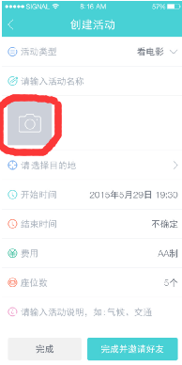

2.14.2接口定义
POST /activity/cover/upload?userId=$userId&token=$token
上传行驶证使用 表单提交的方式，参见以下示例的 attach 和 Content-Type:multipart/form-data 部分
参数名称 | 必选 | 类型 | 说明
userId | true | String | 用户id
token | true | String | 用户token

2.14.3调用示例
curl "http://cwapi.gongpingjia.com/v1/activity/cover/upload?userId=4d672627-860c-4118-bcbd-2978aca469ad&token=4b35299f-8dc4-4999-bfaf-c0ad5c6aab43" -X POST -v -F "attach=@./cover.png;filename=cover.png" -H 'Content-Type:multipart/form-data'

正确返回：
{
“result” : 0,
“data”:{
“photoUrl”: “http://cwapi.gongpingjia.com/asset/activity/68cbd3b0-d19b-4754-8b08-835b9d94a869/cover.png”,
“photoId”:”68cbd3b0-d19b-4754-8b08-835b9d94a869”
},
“errmsg” : ““
}
错误返回：
{ “result” : 1, “data”:”“, “errmsg” : “用户不存在” }
{ “result” : 1, “data”:”“, “errmsg” : “口令已过期，请重新登录获取新口令” }
{ “result” : 1, “data”:”“, “errmsg” : “未能成功上传活动封面” }

响应参数
参数名称 | 类型 | 说明
photoUrl | String | 已上传活动封面的地址 (供显示用)
photoId | String | 已上传活动封面图片id

创建活动（已上线）

2.15.1接口说明
点击完成按钮，将 活动类型、活动名称、活动封面图片Id数组、目的地、开始时间、结束时间、费用、座位数、活动说明 信息发送服务器创建活动。
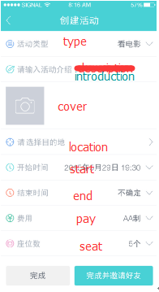

2.15.2接口定义
POST /activity/register?userId=$userId&token=$token
BODY
{
“type”:”$type”,
“introduction”:”$introduction”,
“cover”:”$cover”, → cover 是数组
“location”:”$location”,
“longitude”:”$longitude”,
“latitude”:”$latitude”,
“start”:”$start”,
“end”:”$end”,
“city”:”$city”,
“pay”:”$pay”,
“seat”:”$seat”
}

参数名称 | 必选 | 类型 | 说明
type | true | String | 活动类型，第一版支持的类型有”吃饭/看电影/唱歌/旅行/运动/拼车/代驾”
introduction | true | String | 活动介绍
cover | true | String | 封面图片的id 数组，不超过9张图。 参见 2.14
location | true | String | 目的地，例如 “紫金山”。前台必须要进行判空校验
longitude | false | Double | 目的地的经度。第一版 先发送当前车主位置的经度信息， 例如 118.869529
latitude | false | Double | 目的地的纬度。第一版 先发送当前车主位置的纬度信息，例如 32.02632
start | true | Long | 时间戳（毫秒），开始时间必须选择
end | false | Long | 时间戳（毫秒），若“不确定”，则不传该参数
city | true | String | 根据车主当前GPS坐标在前端调用高德SDK获取城市名，将城市名发送到服务端。如果前端没有获取城市名，发送空字符串，服务器将该字段填充为车主所在城市
pay | true | String | 前端提供的可选项为 “AA制/我请客/其他”
seat | true | Integer | 如果用户为认证车主，seat代表可以提供的空座数，例如5座汽车，最多可以提供4个空座，最少为1。如果用户没有认证，则seat 代表邀请人数，最少为1， 最多为2

2.15.3调用示例
POST
http://cwapi.gongpingjia.com/v1/activity/register?userId=4d672627-860c-4118-bcbd-2978aca469ad&token=4b35299f-8dc4-4999-bfaf-c0ad5c6aab43
BODY
{
"type":"旅行",
“description”: “活动期间晴空万里，道路通畅”,
"cover":[
"68cbd3b0-d19b-4754-8b08-835b9d94a869",
“e7280d37-2f8b-41d1-8df3-3436ff9cc3fb”
],
"location":"南京汤山",
"longitude":118.869529,
"latitude":32.02632,
"start":1436494940937,
"end":1436494955800,
"city":"南京",
“pay”:”我请客”,
"seat":5
}

正确返回：
{
“result” : 0,
“data”:{
“activityId”:”5f3f28c8-c28d-4e59-91a8-e9c84acdfcbe”,
“shareUrl”:”http://cwapi.gongpingjia.com/activity/5f3f28c8-c28d-4e59-91a8-e9c84acdfcbe/index.html” ,
“shareTitle”: “我刚创建了一个活动，小伙伴们快来加入吧”,
“shareContent”: “汤山自驾游，说走就走。活动期间晴空万里，道路通畅。”
},
“errmsg” : ““
}

错误返回：
{ “result” : 1, “data”:”“, “errmsg” : “输入参数有误” }
{ “result” : 1, “data”:”“, “errmsg” : “请先上传活动图片再创建活动” }
{ “result” : 1, “data”:”“, “errmsg” : “该手机号已被注册，请用其他手机号注册新用户” }

响应参数
参数名称 | 类型 | 说明
activityId | String | 新创建活动的id
shareUrl | String | 微信(朋友圈)的分享链接地址
shareTitle | String | 微信(朋友圈)的分享标题
shareContent | String | 微信(朋友圈)的分享内容

获取热门/附近/最新活动列表（已上线）

2.16.1接口说明
选中”热门/活动/最新”标签页，以及进行筛选的时候，会调用该API获取活动列表信息
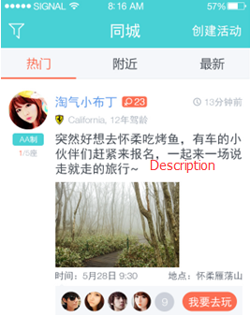

2.16.2接口定义
GET
/activity/list?key=$key&userId=$userId&token=$token&city=$city&district=$district &type=$type&gender=$gender&authenticate=$authenticate&carLevel=$carLevel
（注意： 请求的PATH需要 encodeURL）
参数名称 | 必选 | 类型 | 说明
key | true | String | 查找关键字，例如 “hot”、”nearby”、”latest”
userId | true | String | 用户id
token | true | String | 用户token
city | false | String | 城市名， 例如 “北京”
district | false | String | 地区名， 例如 “朝阳区”。第一阶段产品由于活动地点手填，无法获取地区，暂不传该参数
type | false | String | 活动类型，第一版支持的类型有”吃饭/看电影/唱歌/旅行/运动/拼车/代驾”
gender | false | String | 性别： “男” 或 “女”
authenticate | false | Integer | 1表示”车主”， 0表示”非车主”
carLevel | false | String | 车的档次，有效值为 “normal” 或 “good”。如果不传该参数，表示不限车的档次

2.16.3调用示例
GET
http://cwapi.gongpingjia.com/v1/activity/list?key=hot&userId=846de312-306c-4916-91c1-a5e69b158014&token=750dd49c-6129-4a9a-9558-27fa74fc4ce7&city=南京

正确返回：
{
"result": 0,
"data": [
{
"activityId": "55838b12-7039-41e5-9150-6dd154de961b",
"publishTime": 1436342730635,
"start": 1432857600000,
"introduction": "南京紫金山一日游，早上7点在苜蓿园站集合",
"location": "南京紫金山",
"type": "旅行",
"pay": "我请客",
"organizer": {
"nickname": "孔明",
"gender": "男",
"age": 30,
"photo": "http://cwapi.gongpingjia.com/asset/user/846de312-306c-4916-91c1-a5e69b158014/avatar.png",
"carBrandLogo": "http://gongpingjia.qiniudn.com/img/logo/7206452af3747880ddd07398a95b9bdbebbc963e.jpg",
"carModel": "奥迪A4L",
"drivingExperience": 3
},
"totalSeat": 5,
"holdingSeat": 1,
"members": [],
"cover": [
{
“thumbnail_pic”: "http://cwapi.gongpingjia.com/asset/activity/cover/bf6236a9-55e3-4503-ab69-eb504623b8d2/cover.png"}
]
}
],
"errmsg": ""
}
错误返回：
{ “result” : 1, “data”:”“, “errmsg” : “输入参数有误” }
{ “result” : 1, “data”:”“, “errmsg” : “口令已过期，请重新登录获取新口令” }

响应参数
参数名称 | 类型 | 说明
activityId | String | 活动id
publishTime | Long | 活动发布的时间戳
start | Long | 活动开始的时间戳， 若为0显示“不确定”
introduction | String | 活动介绍
location | String | 活动目的地
thumbnail_pic | String | 活动封面缩略图地址
type | String | 活动类型
pay | String | 例如 “AA制” 或 “我请客”
holdingSeat | Integer | 被占用的座位
totalSeat | Integer | 所有座位
nickname | String | 用户昵称
photo | String | 用户头像
gender | String | 性别
age | Integer | 年龄
carBrandLogo | String | 车辆品牌Logo
carModel | String | 车型名称
drivingExperience | Integer | 驾龄

获取活动详情（已上线）

2.17.1接口说明
活动列表页面选择活动，会跳转到该活动详情页面。前端需要发送活动id到后台，可以得到发起人信息，活动信息，评论信息
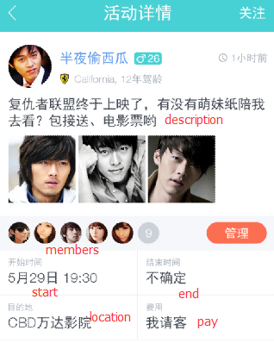

2.17.2接口定义
GET /activity/$activityId/info?userId=$userId&token=$token
参数名称 | 必选 | 类型 | 说明
activityId | true | String | 活动id
userId | true | String | 用户id
token | true | String | 用户token

2.17.3调用示例
GET
http://cwapi.gongpingjia.com/v1/activity/55838b12-7039-41e5-9150-6dd154de961b/info?userId=846de312-306c-4916-91c1-a5e69b158014&token=750dd49c-6129-4a9a-9558-27fa74fc4ce7

正确返回：
{
"result": 0,
"data": {
"activityId": "55838b12-7039-41e5-9150-6dd154de961b",
"publishTime": 1436342730635,
"introduction": "南京紫金山一日游，早上7点在苜蓿园站集合",
"location": "南京紫金山",
"start": 1432857600000,
"end": 1432980000000,
"pay": "我请客",
"organizer": {
"userId": "846de312-306c-4916-91c1-a5e69b158014",
"nickname": "孔明",
"gender": "男",
"age": 30,
"photo": "http://cwapi.gongpingjia.com/asset/user/846de312-306c-4916-91c1-a5e69b158014/avatar.png",
"drivingExperience": 3,
"carBrandLogo": "http://gongpingjia.qiniudn.com/img/logo/7206452af3747880ddd07398a95b9bdbebbc963e.jpg",
"carModel": "奥迪A4L"
},
"members": [
{
"userId": "aca3cb4a-d82c-4d63-86a5-7da5c2a811fb",
"nickname": "zhizunhuangniu ",
"photo": "http://cwapi.gongpingjia.com/asset/user/aca3cb4a-d82c-4d63-86a5-7da5c2a811fb/avatar.jpg"
}
],
"cover": [
{
"thumbnail_pic": "http://cwapi.gongpingjia.com/asset/activity/cover/bf6236a9-55e3-4503-ab69-eb504623b8d2/cover.png"
},
{
"thumbnail_pic": "http://cwapi.gongpingjia.com/asset/activity/cover/ab99abd1-99fa-4b83-8ad3-c7d9c2685bf6/cover.png"
}
]
},
"errmsg": ""
}
错误返回：
{ “result” : 1, “data”:”“, “errmsg” : “输入参数有误” }
{ “result” : 1, “data”:”“, “errmsg” : “口令已过期，请重新登录获取新口令” }

响应参数
参数名称 | 类型 | 说明
activityId | String | 活动id
publishTime | Long | 活动创建时间
introduction | String | 活动介绍
location | String | 活动目的地
cover | String | 活动封面地址
start | Long | 开始时间
end | Long | 结束时间 （若为0，则显示 不确定）
pay | String | 费用
userId | String | 用户id
nickname | String | 用户昵称
gender | String | 性别
age | Integer | 年龄
photo | String | 用户头像
carBrandLogo | String | 车辆品牌Logo
carModel | String | 车型名称
drivingExperience | Integer | 驾龄

获取活动评论（已上线）

2.18.1接口说明
获取活动详情页面下方的评论列表
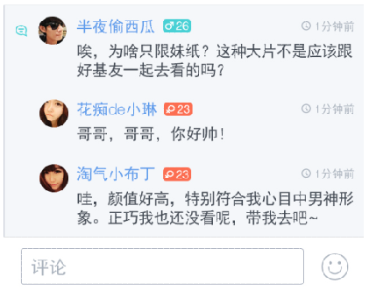

2.18.2接口定义
GET /activity/$activityId/comment?userId=$userId&token=$token
参数名称 | 必选 | 类型 | 说明
activityId | true | String | 被评论活动的id
userId | true | String | 评论者的userId
token | true | String | 评论者的 token

2.18.3调用示例
GET
http://cwapi.gongpingjia.com/v1/activity/55838b12-7039-41e5-9150-6dd154de961b/comment?userId=846de312-306c-4916-91c1-a5e69b158014&token=750dd49c-6129-4a9a-9558-27fa74fc4ce7

正确返回：
{
“result” : 0,
“data”: [
{
“userId”:”72d0c979-891e-4d77-8c06-db9e017e1190”,
“nickname”:”半夜偷西瓜”,
“photo”:”http://.../avatar.png”,
“gender”:”男”,
“age”:30,
“replyUserId”:”c1c56bca-7a69-46fc-8868-c23bc1221b34”,
“replyUserName”:”寂寞de狐狸”,
“comment”:”狐狸为什么寂寞”,
“publishTime”: 1436360199870
}
],
“errmsg” : ““
}

错误返回：
{ “result” : 1, “data”:”“, “errmsg” : “输入参数有误” }
{ “result” : 1, “data”:”“, “errmsg” : “获取活动评论失败” }

响应参数
参数名称 | 类型 | 说明
userId | String | 用户id
nickname | String | 用户昵称
photo | String | 用户头像
gender | String | 性别
age | Integer | 年龄
replyUserId | String | 被回复人的id
replyUserName | String | 被回复人的姓名
comment | String | 评论内容
publishTime | Long | 评论时间

评论活动（已上线）

2.19.1接口说明
将活动id，评论内容，回复某用户 等信息发送给后台。 评论后需要重新获取活动详情。

2.19.2接口定义
POST /activity/$activityId/comment?userId=$userId&token=$token
BODY
{
“replyUserId”:”$replyUserId”,
“comment”:”$comment”
}

参数名称 | 必选 | 类型 | 说明
activityId | true | String | 被评论活动的id
userId | true | String | 评论者的userId
token | true | String | 评论者的 token
replyUserId | false | String | 若不传，代表不回复任何用户
comment | true | String | 评论内容

2.19.3调用示例
POST
http://cwapi.gongpingjia.com/v1/activity/55838b12-7039-41e5-9150-6dd154de961b/comment?userId=4d672627-860c-4118-bcbd-2978aca469ad&token=4b35299f-8dc4-4999-bfaf-c0ad5c6aab43
BODY
{
"replyUserId":"4d672627-860c-4118-bcbd-2978aca469ad ",
“comment”: “颜值很高”
}

正确返回：
{ “result” : 0, “data”:””, “errmsg” : “” }

错误返回：
{ “result” : 1, “data”:”“, “errmsg” : “输入参数有误” }
{ “result” : 1, “data”:”“, “errmsg” : “回复的用户不存在” }

个人详情（已上线）

2.20.1接口说明
获取用户(别人/自己) 的 相册图片、昵称、头像、性别、年龄、车型、品牌logo、驾龄、发布数、关注数、参与数
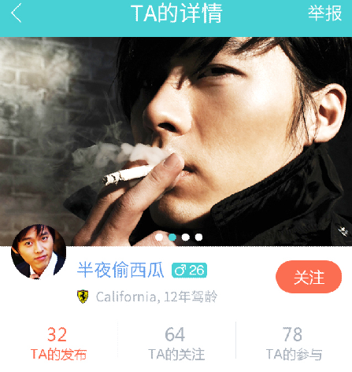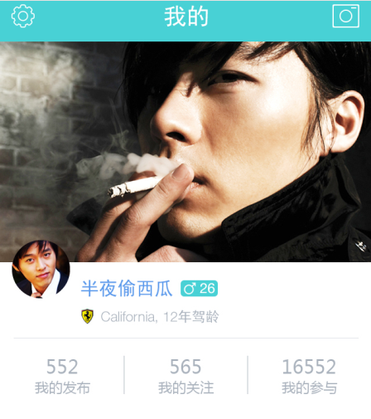

2.20.2接口定义
GET /user/$userId1/info?userId=$userId2&token=$token
如果userId1 和 userId2 相同，代表获取我的详情，否则为获取别人的详情

参数名称 | 必选 | 类型 | 说明
userId1 | true | String | 被访问用户的userId
userId2 | true | String | 访问者的userId
token | true | String | 访问者的 token

2.20.3调用示例
GET
http://cwapi.gongpingjia.com/v1/user/846de312-306c-4916-91c1-a5e69b158014/info?userId=846de312-306c-4916-91c1-a5e69b158014&token=750dd49c-6129-4a9a-9558-27fa74fc4ce7

正确返回：
{
“result” : 0,
“data”: {
“label”:”TA”,
“userId”:”846de312-306c-4916-91c1-a5e69b158014”,
“nickname”:”半夜偷西瓜”,
“photo”:”http://.../avatar.png”,
“gender”:”男”,
“age”:30,
“carBrandLogo”:”http://.../logo.png”,
“carModel”:”California”,
“drivingExperience”:12,
“postNumber”:32,
“subscribeNumber”:64,
“joinNumber”:78,
“albumPhotos”:[
“http://.../a.png”,
“http://.../b.png”
]
},
“errmsg” : ““
}

错误返回：
{ “result” : 1, “data”:”“, “errmsg” : “输入参数有误” }
{ “result” : 1, “data”:”“, “errmsg” : “获取个人详情失败” }

响应参数
参数名称 | 类型 | 说明
label | String | 返回值为 “TA” 或 “我”
userId | String | 用户昵称
nickname | String | 用户昵称
photo | String | 用户头像
gender | String | 性别
age | Integer | 年龄
carBrandLogo | String | 车辆品牌 logo
carModel | String | 车型名称
drivingExperience | Integer | 驾龄
postNumber | Integer | 发布数
subscribeNumber | Integer | 关注数
joinNumber | Integer | 参与数
albumPhotos | Array | 个人相册图片地址

我(TA)的发布（已上线）

2.21.1接口说明
获取我(TA)的活动发布列表，最新的活动显示在最上面，活动会显示 日期、活动介绍、活动封面、活动开始时间、活动地点、支付方式、参加成员头像


2.21.2接口定义
GET /user/$userId1/post?userId=$userId2&token=$token
如果userId1 和 userId2 相同，代表获取我的发布，否则为获取别人的发布

参数名称 | 必选 | 类型 | 说明
userId1 | true | String | 被访问用户的userId
userId2 | true | String | 访问者的userId
token | true | String | 访问者的 token

2.21.3调用示例
GET
http://cwapi.gongpingjia.com/v1/user/846de312-306c-4916-91c1-a5e69b158014/post?userId=846de312-306c-4916-91c1-a5e69b158014&token=750dd49c-6129-4a9a-9558-27fa74fc4ce7

正确返回：
{
“result” : 0,
“data”: [
{
“activityId”: “55838b12-7039-41e5-9150-6dd154de961b”,
“publishDate”: “05.28”,
“introduction”:”这是活动介绍”,
“startDate”:”6月7日”,
“location”:”CBD万达影院”,
“pay”:”我请客”,
“cover”:[
{
"thumbnail_pic": "http://.../cover.png"
},
{
"thumbnail_pic": "http://.../cover.png"
}
],
“members”:[
{
“nickname”:”小新”,
“photo”:”http://.../avatar.png”
},
{
“nickname”:”小明”,
“photo”:”http://.../avatar.png”
}
]
}
],
“errmsg” : ““
}

错误返回：
{ “result” : 1, “data”:”“, “errmsg” : “输入参数有误” }
{ “result” : 1, “data”:”“, “errmsg” : “获取活动发布列表失败” }

响应参数
参数名称 | 类型 | 说明
activityId | String | 活动id
publishDate | String | 活动发布日期
introduction | String | 活动介绍
startDate | String | 活动开始日期
location | String | 活动目的地
pay | String | 支付方式
thumbnail_pic | String | 活动封面缩略图
nickname | String | 成员昵称
photo | String | 成员头像

我(TA)的关注

2.22.1接口说明
获取我(TA)的活动关注列表，最新的活动显示在最上面，活动会显示 活动发布者头像、昵称、性别、年龄、品牌logo、车型、驾龄、发布时间、支付方式、总座位、空余座位、活动介绍、活动封面、活动开始时间、活动地点、活动成员头像
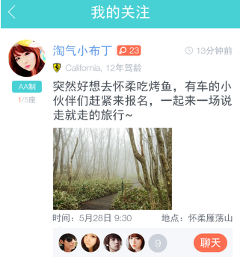

2.22.2接口定义
GET /user/$userId1/subscribe?userId=$userId2&token=$token
如果userId1 和 userId2 相同，代表获取我的关注，否则为获取别人的关注

参数名称 | 必选 | 类型 | 说明
userId1 | true | String | 被访问用户的userId
userId2 | true | String | 访问者的userId
token | true | String | 访问者的 token

2.22.3调用示例
GET
http://cwapi.gongpingjia.com/v1/user/846de312-306c-4916-91c1-a5e69b158014/subscribe?userId=846de312-306c-4916-91c1-a5e69b158014&token=750dd49c-6129-4a9a-9558-27fa74fc4ce7

正确返回：
{
"result": 0,
"data": [
{
"activityId": "55838b12-7039-41e5-9150-6dd154de961b",
"publishTime": 1436342730635,
"start": 1432857600000,
"introduction": "南京紫金山一日游，早上7点在苜蓿园站集合",
"location": "南京紫金山",
"type": "旅行",
"pay": "AA制",
"organizer": {
"nickname": "孔明",
"gender": "男",
"age": 30,
"photo": "http://cwapi.gongpingjia.com/asset/user/846de312-306c-4916-91c1-a5e69b158014/avatar.png",
"carBrandLogo": "http://gongpingjia.qiniudn.com/img/logo/7206452af3747880ddd07398a95b9bdbebbc963e.jpg",
"carModel": "奥迪A4L",
"drivingExperience": 3
},
"totalSeat": 5,
"holdingSeat": 4,
"members": [
{
“nickname”:”小新”,
“photo”:”http://.../avatar.png”
},
{
“nickname”:”小明”,
“photo”:”http://.../avatar.png”
}
],
"cover": [
{
“thumbnail_pic”: "http://.../cover.png"
}
]
}
],
"errmsg": ""
}

错误返回：
{ “result” : 1, “data”:”“, “errmsg” : “输入参数有误” }
{ “result” : 1, “data”:”“, “errmsg” : “获取活动发布列表失败” }

响应参数
参数名称 | 类型 | 说明
activityId | String | 活动id
publishTime | Long | 活动发布的时间戳
start | Long | 活动开始的时间戳， 若为0显示“不确定”
introduction | String | 活动介绍
location | String | 活动目的地
type | String | 活动类型
pay | String | 例如 “AA制” 或 “我请客”
nickname | String | 用户昵称
photo | String | 用户头像
gender | String | 性别
age | Integer | 年龄
carBrandLogo | String | 车辆品牌Logo
carModel | String | 车型名称
drivingExperience | Integer | 驾龄
holdingSeat | Integer | 已占用座位
totalSeat | Integer | 所有座位
thumbnail_pic | String | 活动封面缩略图

我(TA)的参与（已上线）

2.23.1接口说明
获取我(TA)的活动参与列表，最新的活动显示在最上面，活动会显示 活动发布者头像、昵称、性别、年龄、品牌logo、车型、驾龄、发布时间、支付方式、总座位、空余座位、活动介绍、活动封面、活动开始时间、活动地点、活动成员头像
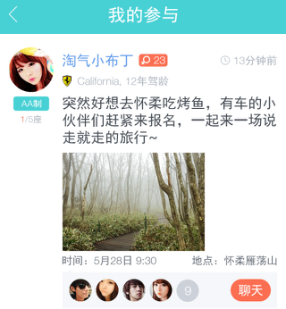

2.23.2接口定义
GET /user/$userId1/join?userId=$userId2&token=$token
如果userId1 和 userId2 相同，代表获取我的参与，否则为获取别人的参与

参数名称 | 必选 | 类型 | 说明
userId1 | true | String | 被访问用户的userId
userId2 | true | String | 访问者的userId
token | true | String | 访问者的 token

2.23.3调用示例
GET
http://cwapi.gongpingjia.com/v1/user/846de312-306c-4916-91c1-a5e69b158014/join?userId=846de312-306c-4916-91c1-a5e69b158014&token=750dd49c-6129-4a9a-9558-27fa74fc4ce7

正确返回：
{
"result": 0,
"data": [
{
"activityId": "55838b12-7039-41e5-9150-6dd154de961b",
"publishTime": 1436342730635,
"start": 1432857600000,
"introduction": "南京紫金山一日游，早上7点在苜蓿园站集合",
"location": "南京紫金山",
"type": "旅行",
"pay": "AA制",
"organizer": {
"nickname": "孔明",
"gender": "男",
"age": 30,
"photo": "http://cwapi.gongpingjia.com/asset/user/846de312-306c-4916-91c1-a5e69b158014/avatar.png",
"carBrandLogo": "http://gongpingjia.qiniudn.com/img/logo/7206452af3747880ddd07398a95b9bdbebbc963e.jpg",
"carModel": "奥迪A4L",
"drivingExperience": 3
},
"totalSeat": 5,
"holdingSeat": 1,
"members": [
{
“nickname”:”小新”,
“photo”:”http://.../avatar.png”
},
{
“nickname”:”小明”,
“photo”:”http://.../avatar.png”
}
],
"cover": [
{
“thumbnail_pic”: "http://.../cover.png"
}
]
}
],
"errmsg": ""
}

错误返回：
{ “result” : 1, “data”:”“, “errmsg” : “输入参数有误” }
{ “result” : 1, “data”:”“, “errmsg” : “获取活动发布列表失败” }

响应参数
参数名称 | 类型 | 说明
activityId | String | 活动id
publishTime | Long | 活动发布的时间戳
start | Long | 活动开始的时间戳， 若为0显示“不确定”
introduction | String | 活动介绍
location | String | 活动目的地
type | String | 活动类型
pay | String | 例如 “AA制” 或 “我请客”
nickname | String | 用户昵称
photo | String | 用户头像
gender | String | 性别
age | Integer | 年龄
carBrandLogo | String | 车辆品牌Logo
carModel | String | 车型名称
drivingExperience | Integer | 驾龄
holdingSeat | Integer | 已占用座位
totalSeat | Integer | 所有座位
thumbnail_pic | String | 活动封面缩略图

关注活动（已上线）

2.24.1接口说明
活动详情页面点击关注按钮，关注别人发布的活动
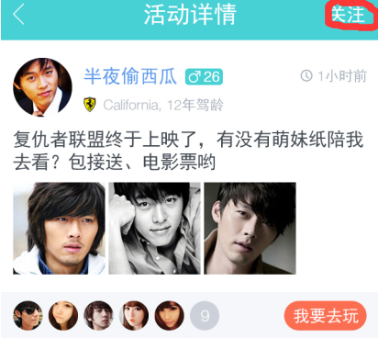

2.24.2接口定义
POST /activity/$activityId/subscribe?userId=$userId&token=$token
参数名称 | 必选 | 类型 | 说明
activity | true | String | 被访问用户的userId
userId | true | String | 访问者的userId
token | true | String | 访问者的 token

2.24.3调用示例
POST
http://cwapi.gongpingjia.com/v1/activity/55838b12-7039-41e5-9150-6dd154de961b/subscribe?userId=846de312-306c-4916-91c1-a5e69b158014&token=750dd49c-6129-4a9a-9558-27fa74fc4ce7

正确返回：
{ “result” : 0, “data”:”“, “errmsg” : “” }

错误返回：
{ “result” : 1, “data”:”“, “errmsg” : “输入参数有误” }
{ “result” : 1, “data”:”“, “errmsg” : “关注活动失败” }

申请加入活动（已上线）

2.25.1接口说明
申请加入活动，提出申请后，需要创建者批准才可以加入成功
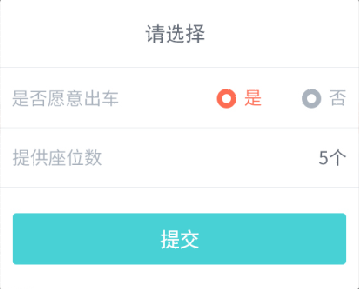

2.25.2接口定义
POST /activity/$activityId/join?userId=$userId&token=$token
BODY
{
“seat”:”$seat”
}

参数名称 | 必选 | 类型 | 说明
activityId | true | String | 活动的id
userId | true | String | 访问者的userId
token | true | String | 访问者的 token
seat | true | Integer | 出几个座位，不出座位传0

2.25.3调用示例
POST
http://cwapi.gongpingjia.com/v1/activity/55838b12-7039-41e5-9150-6dd154de961b/join?userId=e43fdfdb-7690-48c5-a5cc-250010ed757c&token=062d2958-b559-46c0-a374-68845b158383

BODY
{
"seat":4
}

正确返回：
{ “result” : 0, “data”:””, “errmsg” : “” }

错误返回：
{ “result” : 1, “data”: ””, “errmsg” : “输入参数有误” }
{ “result” : 1, “data”: ””, “errmsg” : “未能成功申请参加活动” }

获取申请列表（已上线）

2.26.1接口说明
活动发起人通过该接口获取待处理申请，可以获取 申请人的头像、昵称、年龄、性别、车型图、活动名称、提供几个座位
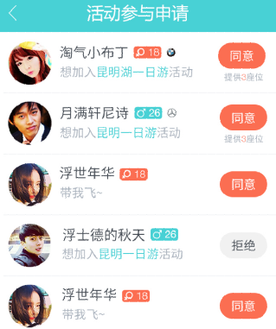

2.26.2接口定义
GET /user/$userId/application/list? token=$token
参数名称 | 必选 | 类型 | 说明
userId | true | String | 访问者的userId
token | true | String | 访问者的 token

2.26.3调用示例
GET
http://cwapi.gongpingjia.com/v1/user/846de312-306c-4916-91c1-a5e69b158014/application/list?token=750dd49c-6129-4a9a-9558-27fa74fc4ce7

正确返回：
{
"result": 0,
"data": [
{
"applicationId": "4b958860-255d-4450-9240-1dedfb3a5765",
"nickname": “淘气小布丁”,
"gender": “女”,
"age": 18,
"photo": "http://cwapi.gongpingjia.com/asset/user/846de312-306c-4916-91c1-a5e69b158014/avatar.png",
"carBrandLogo": "http://gongpingjia.qiniudn.com/img/logo/7206452af3747880ddd07398a95b9bdbebbc963e.jpg",
"title": "昆明湖一日游",
“seat”: 4
}
],
"errmsg": ""
}

错误返回：
{ “result” : 1, “data”:”“, “errmsg” : “输入参数有误” }
{ “result” : 1, “data”:”“, “errmsg” : “获取活动发布列表失败” }

响应参数
参数名称 | 类型 | 说明
applicationId | String | 活动申请id
nickname | String | 昵称
gender | String | 活动申请人的性别
age | Integer | 活动申请人的年龄
photo | String | 活动申请人的头像
carBrandLogo | String | 品牌logo
activityName | String | 申请参加的活动名
seat | Integer | 活动申请人提供的座位数

同意/拒绝 活动申请（已上线）

2.27.1接口说明
在上一个接口申请加入活动调用后，活动发起人可以拒绝或同意该活动申请。
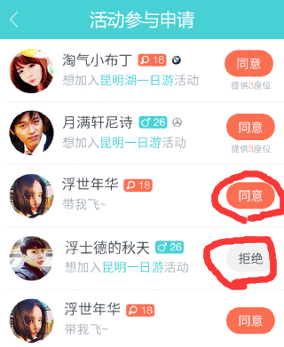

2.27.2接口定义
POST /application/$applicationId/process?userId=$userId&token=$token
BODY
{
"action":1
}
参数名称 | 必选 | 类型 | 说明
userId | true | String | 访问者的userId
token | true | String | 访问者的 token
action | true | Integer | 对申请的处理，0代表拒绝， 1代表同意

2.27.3调用示例
POST
http://cwapi.gongpingjia.com/v1/application/ba1cefa0-446d-482f-b345-0c3b742b2b8b/process?userId=846de312-306c-4916-91c1-a5e69b158014&token=750dd49c-6129-4a9a-9558-27fa74fc4ce7

BODY
{
"action":1
}

正确返回：
{ “result” : 0, “data”:”“, “errmsg” : “” }

错误返回：
{ “result” : 1, “data”:”“, “errmsg” : “输入参数有误” }
{ “result” : 1, “data”:”“, “errmsg” : “获取活动发布列表失败” }

获取车座/成员信息（已上线）

2.28.1接口说明
获取活动的车座信息和参加成员信息。返回的cars 信息包含了页面每辆车要显示的座位和用户。座位上的头像在点击后会将 昵称、年龄、头像、性别 信息带入到拉下座位对话框(见右图)
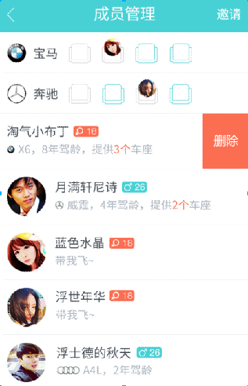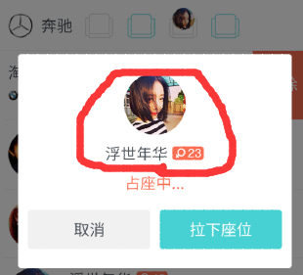

2.28.2接口定义
GET /activity/$activityId/members?userId=$userId&token=$token
参数名称 | 必选 | 类型 | 说明
activityId | true | String | 活动id
userId | true | String | 用户id
token | true | String | 用户token

2.28.3调用示例
GET
http://cwapi.gongpingjia.com/v1/activity/55838b12-7039-41e5-9150-6dd154de961b/members?userId=846de312-306c-4916-91c1-a5e69b158014&token=750dd49c-6129-4a9a-9558-27fa74fc4ce7

正确返回：
{
"result": 0,
"data": {
"members": [
{
"userId": "aca3cb4a-d82c-4d63-86a5-7da5c2a811fb",
"nickname": "zhizunhuangniu ",
"gender": "男",
"age": 20,
"photo": "http://.../avatar.jpg",
"drivingExperience": 0,
"carBrandLogo": "",
"carModel": ""
}
],
"cars": [
{
"carId": "87c27a75-8814-42ef-a9f5-ca63da4b2b6d",
"totalSeat": 5,
"carBrandLogo": "http://.../7206452af3747880ddd07398a95b9bdbebbc963e.jpg",
"carModel": "奥迪A4L",
"users": [
{
"userId": "846de312-306c-4916-91c1-a5e69b158014",
"nickname": "孔明",
"photo": "http://.../avatar.png",
"gender": "男",
"age":30
}
]
}
]
},
"errmsg": ""
}
错误返回：
{ “result” : 1, “data”:”“, “errmsg” : “输入参数有误” }
{ “result” : 1, “data”:”“, “errmsg” : “口令已过期，请重新登录获取新口令” }

响应参数
参数名称 | 类型 | 说明
userId | String | 用户的id
nickname | String | 用户的昵称
gender | String | 用户的性别
age | Integer | 用户的年龄
photo | String | 用户的头像
carBrandLogo | String | 品牌logo
carModel | String | 车型名称
carId | String | 车的id
totalSeat | Integer | 该车的座位数 (驾驶员座位 + 空座数)

立即抢座（已上线）

2.29.1接口说明
当用户被批准加入活动后，用户可以点击空座，在弹出框选择“立即抢座”来抢座位，需要带上 活动id、车辆id
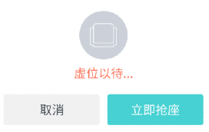

2.29.2接口定义
POST /activity/$activityId/seat/take?userId=$userId&token=$token
BODY
{
"carId":$carId → carId可不传，即body可为空
}

参数名称 | 必选 | 类型 | 说明
activityId | true | String | 活动id
carId | false | String | 车辆id
userId | true | String | 访问者的userId
token | true | String | 访问者的 token

2.29.3调用示例
POST
http://cwapi.gongpingjia.com/v1/activity/55838b12-7039-41e5-9150-6dd154de961b/seat/take?userId=aca3cb4a-d82c-4d63-86a5-7da5c2a811fb&token= 8e500d11-8a6d-46fd-bfc3-a875d64a9339
{
"carId":"87c27a75-8814-42ef-a9f5-ca63da4b2b6d"
}

正确返回：
{ "result" : 0, "data":"", "errmsg" : "" }

错误返回：
{ “result” : 1, “data”:”“, “errmsg” : “输入参数有误” }
{ “result” : 1, “data”:”“, “errmsg” : “该座位已被占用” }

拉下座位

2.30.1接口说明
活动创建者有权将已抢座的成员拉下座位。需要传 活动id ， 成员id 给服务端
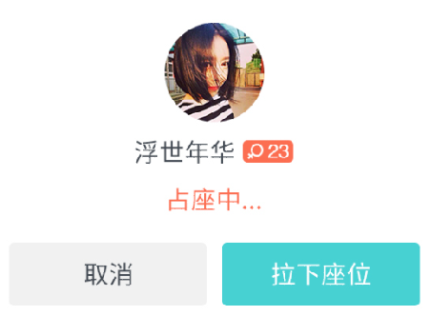

2.30.2接口定义
POST /activity/$activityId/seat/return?userId=$userId&token=$token
BODY
{
"member":$member
}
参数名称 | 必选 | 类型 | 说明
activityId | true | String | 活动id
member | true | String | 被落下来的人的用户id
userId | true | String | 活动创建者的id
token | true | String | 活动创建者的token

2.30.3调用示例
POST
http://cwapi.gongpingjia.com/v1/activity/55838b12-7039-41e5-9150-6dd154de961b/seat/return?userId=846de312-306c-4916-91c1-a5e69b158014&token=750dd49c-6129-4a9a-9558-27fa74fc4ce7
{
"member":"aca3cb4a-d82c-4d63-86a5-7da5c2a811fb"
}

正确返回：
{ "result" : 0, "data":"", "errmsg" : "" }

错误返回：
{ “result” : 1, “data”:”“, “errmsg” : “输入参数有误” }
{ “result” : 1, “data”:”“, “errmsg” : “该座位已被占用” }

